Universitatea Tehnică a Moldovei

Facultatea Calculatoare Informatică şi Microelectronică

Departamentul Ingineria Software și Automatică

**RAPORT**

Lucrarea de laborator nr. 1

# La disciplina „ Sistemul de operare”

Tema: "Instalarea sistemului de operare Linux."

A efectuat: st. gr. SI-211 S. Chirita

A verificat: V. Beșliu

Chișinău – 2023

Lucrarea de laborator nr. 1

#### Sarcina de lucru:

1. Pregătirea pentru instalare
2. Crearea disketei de boot
3. Planificarea partiţionării discului
4. Instalarea
5. Configurarea
6. Configurarea interfeței grafice X Window
7. Personalizarea sistemului X Window

**Mersul lucrări:**

**Pasul 1: Descărcați imaginea ISO a Kali Linux:**

* 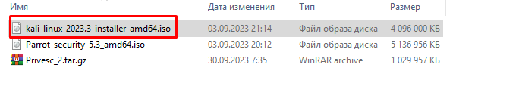Accesați site-ul oficial Kali Linux la adresa https://www.kali.org/downloads/.
* Alegeți versiunea dorită a sistemului de operare și descărcați imaginea ISO. De **Figura 1** *Descărcați imaginea ISO.*
* obicei, alegeți varianta "Kali Linux 64-bit" pentru majoritatea computerelelor moderne.

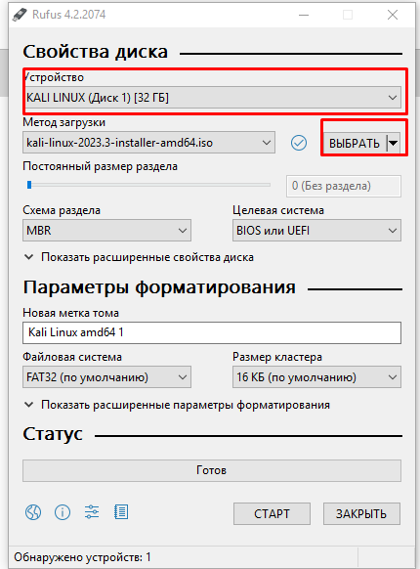**Pasul 2: Configurați setările în Rufus:**

* În fereastra Rufus, asigurați-vă că stick-ul USB este selectat în caseta "Dispozitiv".
* În secțiunea "Scheme de partiționare", selectați "GPT" dacă computerul dvs. utilizează UEFI sau "MBR" pentru BIOS vechi.
* În secțiunea "Sistem de fișiere", alegeți "NTFS" sau "FAT32" (de obicei, FAT32 este o opțiune sigură pentru a începe).
* În secțiunea "Etichetă volum", puteți alege un nume pentru stick-ul USB, dar acest lucru este opțional.
* În secțiunea "Metoda de formatare", selectați "DD" pentru a crea un stick USB bootabil.

**Figura 2** *Configurați setările în Rufus.*

**Pasul 3: Încărcați imaginea ISO a Kali Linux:**

* În secțiunea "Sursă de boot", faceți clic pe butonul "SELECT" și navigați către imaginea ISO pe care ați descărcat-o în Pasul 1.
* Selectați imaginea ISO și apăsați butonul "Deschide".

**Pasul 6: Finalizați configurarea și începeți procesul:**

* Verificați din nou toate setările pentru a vă asigura că sunt corecte.
* După ce sunteți sigur că totul este configurat așa cum doriți, apăsați butonul "START" din partea de jos a ferestrei Rufus.
* 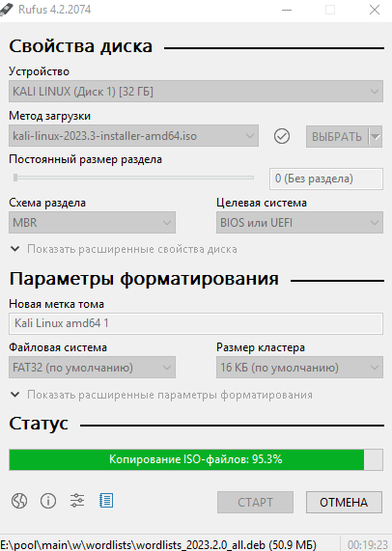Rufus vă va avertiza că toate datele de pe stick-ul USB vor fi șterse. Asigurați-vă că ați făcut o copie de rezervă a datelor importante și apoi confirmați că doriți să continuați.

**Pasul 7: Așteptați finalizarea procesului:**

* Rufus va începe să creeze stick-ul USB bootabil cu Kali Linux.
* Așteptați ca procesul să se încheie. Durata poate varia în funcție de viteza stick-ului USB și a computerului dumneavoastră.

**Pasul 8: Gata! Stick-ul USB cu Kali Linux este pregătit:**

Figura 3 *Finalizarea procesului*

**Pasul 9: Pornirea de pe stick-ul USB:**

* Conectați stick-ul USB la computerul pe care doriți să instalați Kali Linux.
* Porniți sau reporniți computerul și asigurați-vă că este setată opțiunea de bootare de pe stick-ul USB. Puteți accesa meniul de bootare apăsând o tastă specială (de obicei, F2, F12 sau DEL) în timpul pornirii computerului și selectând stick-ul USB din lista de dispozitive de boot.

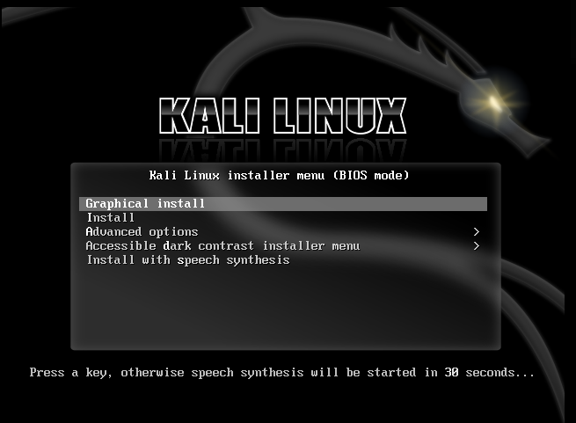

**Figura 4** *Pornirea de pe stick.*

**Pasul 10: Inițierea instalării Kali Linux:**

* Computerul va începe să booteze de pe stick-ul USB și veți vedea ecranul de pornire al Kali Linux.
* Alegeți opțiunea "Instalează" din meniul de pornire.

**Pasul 11: Selectarea limbii și a regiunii:**

* Selectați limba și regiunea în care vă aflați.

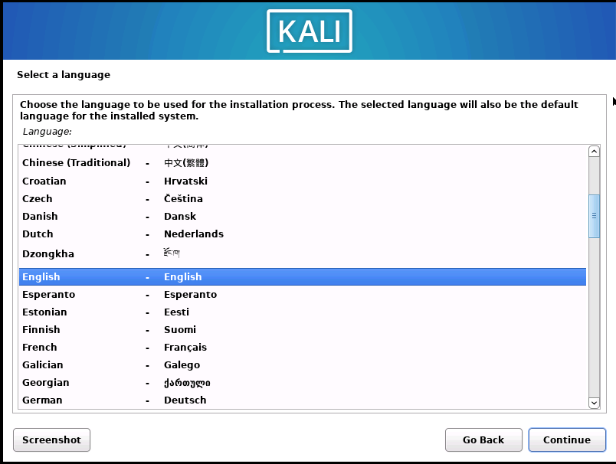

**Figura 5** *Selectarea limbii.*

**Pasul 12: Configurarea rețelei și a dispozitivelor:**

* Configurați rețeaua (dacă este necesar) și selectați dispozitivul de rețea, dacă este necesar.

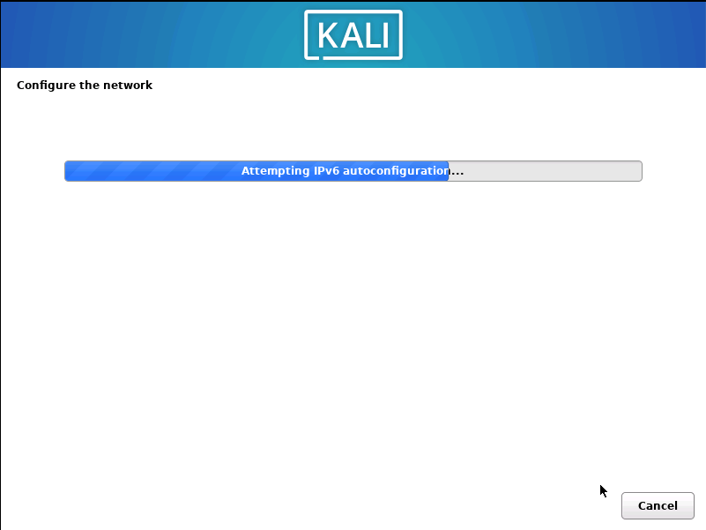

**Figura 6** *Configurarea rețelei.*

**Pasul 13: Configurarea partițiilor:**

* Alegeți opțiunea de partiționare care se potrivește cel mai bine nevoilor dvs. Puteți opta pentru partiționarea automată sau personalizată.
* Asigurați-vă că aveți o partiție pentru sistemul de operare și, opțional, o partiție separată pentru datele dvs. (home).
* Specificați partiția radacină (/) și alte partiții (cum ar fi swap sau /home) în funcție de preferințele dvs.

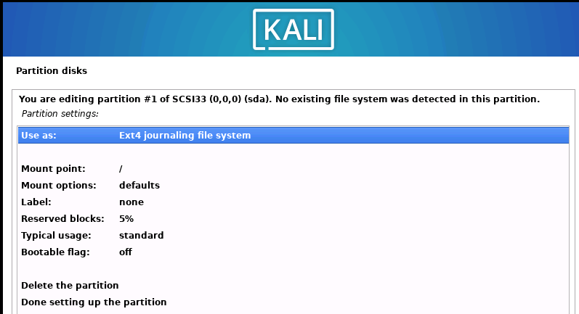

**Figura 7** *Configurarea particiilor.*

**Pasul 14: Configurarea parolelor și a utilizatorului:**

* Alegeți o parolă pentru utilizatorul principal și creați un nume de utilizator.
* Asigurați-vă că vă amintiți aceste informații, deoarece le veți folosi pentru a vă autentifica în sistem.

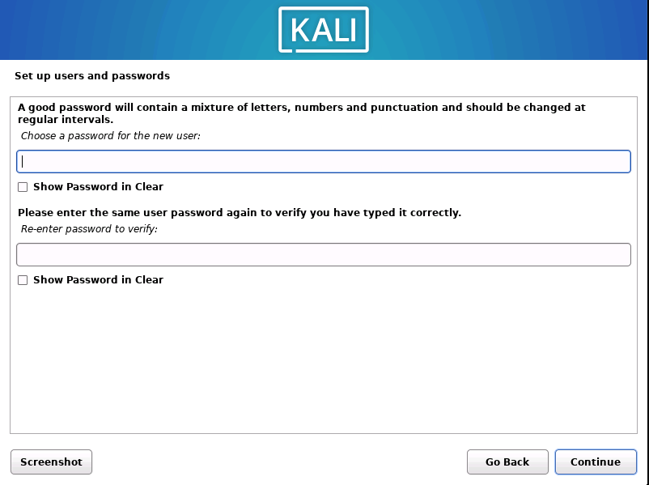

**Figura 8** *Configurarea parolelor.*

**Pasul 15: Finalizarea instalării:**

* Așteptați ca procesul de instalare să se termine. Acesta poate dura câteva minute.
* După finalizarea instalării, veți primi o notificare că sistemul a fost instalat cu succes.

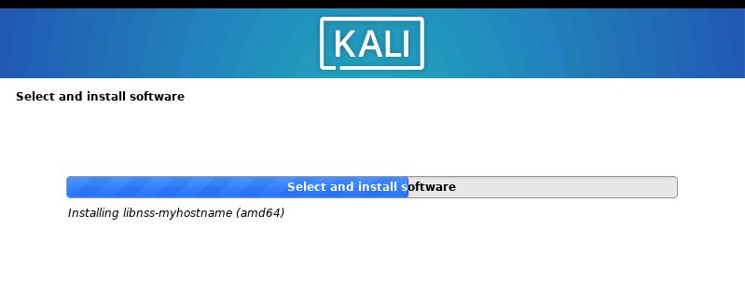

**Figura 9** *Finalizarea instalării.*

**Pasul 16: Repornirea sistemului:**

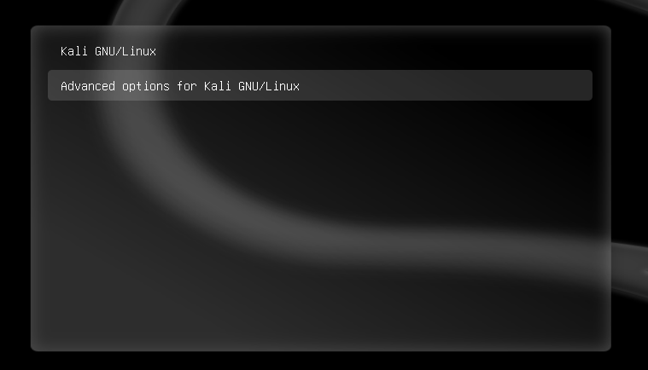

**Figura 10** *Repornirea sistemului.*

1. Pentru a verifica tipul de tastatură, utilizeăm comanda din terminalul Linux:

* cat /etc/default/keyboard -> pentru a vedea configurarea tastaturii.

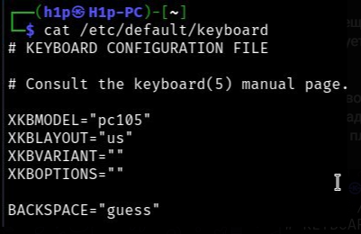

Figura 11. *Configurarea tastaturii.*

1. Pentru a verifica tipul de mouse, puteți utiliza comanda:

* lsusb | grep mouse -> pentru a lista dispozitivele de input, inclusiv mouse-ul.



Figura 12 *Configurarea mouse.*

1. Pentru a verifica câtă memorie RAM are computerul dvs., puteți folosi comanda:

* free -m sau cat /proc/meminfo -> pentru a vedea informații despre memoria RAM.

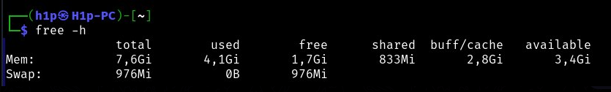

Figura 12 *Memoria RAM*

1. Kali Linux oferă diferite profile de instalare, inclusiv pentru stații de lucru și pentru servere. Alegeți opțiunea corespunzătoare nevoilor dvs. și puteți personaliza pachetele în funcție de preferințele dvs.
2. Modalitatea de instalare (de pe disc, CD-ROM sau rețea) depinde de opțiunile dvs. și de configurarea hardware-ului. Puteți adapta setările BIOS-ului pentru a permite bootarea de pe dispozitivul ales.
3. Dacă doriți să aveți o instalare dual-boot cu un alt sistem de operare, trebuie să creați o partiție separată pentru Kali Linux. Dacă doriți să instalați sisteme virtuale, ar trebui să aloci suficient spațiu pe disc pentru ele.
4. Configurarea rețelei depinde de mediul dvs. Verificați setările de rețea, inclusiv adresele IP și gateway-urile, în funcție de nevoile dvs.
5. Kali Linux poate porni în mod text sau grafic, în funcție de configurația dvs. La început, se va afișa de obicei interfața text pentru autentificare.
6. Alegerea parolei pentru utilizatorul root și crearea unui cont de utilizator obișnuit sunt părți standard ale procesului de instalare. Parola pentru root ar trebui să fie puternică și unică.
7. Pentru a crea un disc de recuperare, puteți utiliza un mediu de instalare sau de recuperare al sistemului de operare.
8. La începutul procesului de instalare, veți putea alege limba în care doriți să instalați Kali Linux.

**Concluzie:** Instalarea sistemului de operare Linux este un proces complex, iar întrebările menționate anterior sunt esențiale pentru a asigura o instalare corectă și fără probleme. Este important să verificați compatibilitatea hardware-ului, să cunoașteți configurația tastaturii și a mouse-ului, să decideți tipul de instalare și metoda de instalare (de pe disc, CD-ROM sau rețea), să decideți dacă veți avea o instalare singură sau dual-boot și să configurați corect rețeaua și setările de boot. De asemenea, trebuie să alegeți limba, să stabiliți parole și să creați un disc de recuperare. Toate aceste aspecte contribuie la o instalare reușită a sistemului de operare Linux.